|  |  |
| --- | --- |
| **戌時夜晚尋歡112年新生系列活動** | 藉由此活動讓新生一起同樂並認識彼此以及學長姐，對聯大社團和自治組織有所認識，讓來聯大的新生們能夠快速地融入新環境。  撰寫人：  學生會 行政長 劉以傑  學生會 秘書長 沈祐豪 |

**目　　錄**

1. 活動綱要 2
2. 活動時程 3
3. 場地配置 4
4. 報名資訊 5
5. 人力配置 6
6. 籌備時程表 8
7. 器材清單 9
8. 經費概算 10
9. 行銷 11

# 活動綱要

企劃名稱：戌時夜晚尋歡

企劃時間：2023/09/04（日）19:00 ~ 22:00、2023/09/06（三）19:00 ~ 22:00

活動地點：1. 二坪尋歡：本校二坪山校區(2023/09/04)

2. 八甲尋歡：本校八甲校區 (詳細於附圖) (2023/09/06)

活動對象：112學年度新生為主

主辦單位：學生會

協辦單位：資工系系學會、語傳系系學會

指導單位：學生事務處課外活動指導組

企劃負責人：學生會行政長 劉以傑

活動動機：在承辦人員身為新生時，參與了許多學生會所舉辦的活動，如今本團隊任後希望能以傳承的精神使新生在此活動中更認識學校，更認識聯合這個大家庭。

活動目的：1. 使學生認識聯合大學的人、事、時、地、物。

2. 能快速的融入苗栗具有濃濃客家文化的聯合大學。

3. 使同學與同學之間的距離減少，關係更為密切。

4. 協助增加各系系學會及社團的能見度。

5. 增加聯合大學學生自治之風氣

預期效益：1. 兩場活動參與人數120人以上

2. 回饋問卷回收率達五成

3. 能提升學生會形象

4. 能跟協辦社團培養合作默契

# 活動流程

2023/09/04（日）二坪山校區

|  |  |  |  |  |
| --- | --- | --- | --- | --- |
| 時間 | 地點 | 內容 | 說明 | 備註 |
| 15:00-16:30 | 學生會  會辦 | 人員集合  與行前會 | 分配工作以及進行  配當表的沙盤推演 | 須注意時間順序 |
| 16:30-18:00 |  | 休息 | 自行吃飯 | 前置作業 |
| 18:00- | 學生會  會辦 | 工作人員集合 | 確認事前準備皆完成，  並做人員名單確認 |
| 18:00-18:30 | 二坪山校區  活動中心  一樓大廳 | 場地布置 | 關卡場地布置 |
| 18:30-18:45 | 活動中心  一樓大廳 | 行前會議 | 將活動事務及流程  進行最後確認 | 第一梯次 |
| 18:45-19:00 | 新生報到(1) | 確認各組名單及報到狀態 |
| 19:00-19:10 | 活動說明 | 由總召介紹活動遊玩方式 |
| 19:10-20:15 | 二坪山校區 | **夜遊活動** | **各組組長進行闖關，至各個場地使用器材遊玩** |
| 20:15-20:25 | 活動中心  一樓大廳 | 活動結束 | 由總召進行活動結語 |
| 20:25-20:30 | 活動中心  一樓大廳 | 休息換場 | 工作人員短暫休息 | 第二梯次 |
| 20:30-20:40 | 新生報到(2) | 確認各組名單及報到狀態 |
| 20:40-20:50 | 活動說明 | 由總召介紹活動遊玩方式 |
| 20:50-21:50 | 二坪山校區 | **夜遊活動** | **各組組長進行闖關，至各個場地使用器材遊玩** |
| 21:50-22:00 | 活動中心  一樓大廳 | 活動結束 | 由總召進行活動結語 |

2023/09/06（三）八甲校區

|  |  |  |  |  |
| --- | --- | --- | --- | --- |
| 時間 | 地點 | 內容 | 說明 | 備註 |
| 15:00-16:30 | 學生會  會辦 | 人員集合  與行前會 | 分配工作以及進行  配當表的沙盤推演 | 須注意時間順序 |
| 16:30-18:00 |  | 休息 | 自行吃飯 | 須前往八甲 |
| 18:00- | 八甲男五宿餐廳 | 工作人員集合 | 確認事前準備皆完成，  並做人員名單確認 |  |
| 18:00-18:30 | 八甲校園  八甲男五宿餐廳 | 場地布置 | 關卡場地布置 |  |
| 18:30-18:45 | 八甲校區  無限圓環 | 行前會議 | 將活動事務及流程  進行最後確認 |  |
| 18:45-19:00 | **新生報到** | **確認各組名單及報到狀態** |  |
| 19:00-19:15 | 活動說明 | 由總召介紹活動遊玩方式 |  |
| 19:10-20:30 | 八甲校區 | 夜遊活動 | 各組組長進行闖關，至各個場地使用器材遊玩 |  |
| 20:30-20:45 | 八甲校區  無限圓環 | 活動結束 | 由總召進行活動結語 |  |
| 20:45-21:10 | 八甲校區 | 場地復原 | 將器材進行整理 |  |

# 場地配置

2023/09/04（日）二坪校區

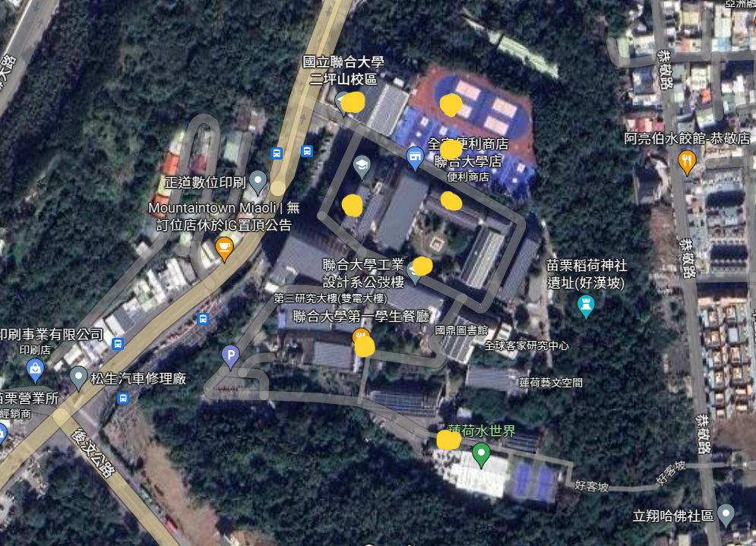

2023/09/06（三）八甲校區

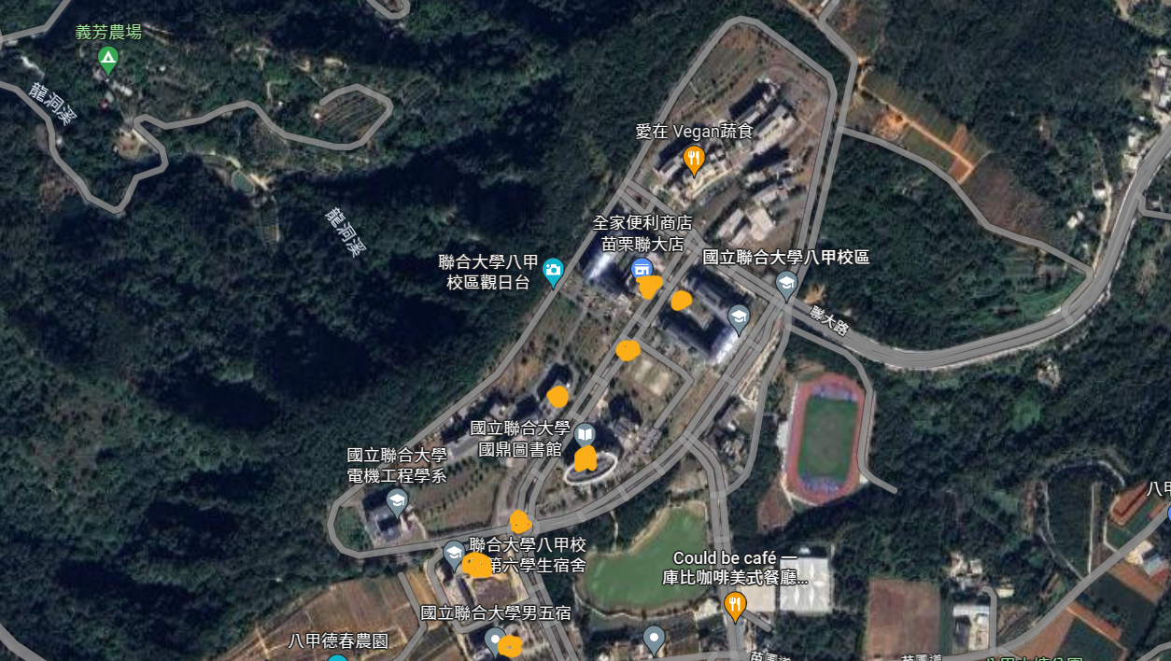

# 報名資訊

1. 報名途徑：線上報名、現場報名
2. 防疫措施：報到處備有酒精與體溫計，確認無發燒且消毒後方可報到。

# 人力配置

|  |  |  |
| --- | --- | --- |
| 姓名 | 工作分配 | 派任單位 |
| 劉以傑 | 總召/醫護 | 學生會 |
| 李京達 | 組長 | 學生會 |
| 松鉑莘 | 組長 | 學生會 |
| 邱丹妤 | 組長 | 學生會 |
| 賴柏丞 | 組長 | 資工系系學會 |
| 黃冠霖 | 組長 | 資工系系學會 |
| 沈圳宇 | 組長 | 語傳系系學會 |
| 周仕鎧 | 組長 | 語傳系系學會 |
| 林翼揚 | 器材組 | 學生會 |
| 沈祐豪 | 攝影組 | 學生會 |
| 康皓雄 | 機動組 | 學生會 |

# 器材清單

|  |  |  |  |  |
| --- | --- | --- | --- | --- |
| 品項 | 數量 | 單位 | 用途 | 現況 |
| 工作人員名牌 | 14 | 張 | 識別 | 製作中 |
| 簽到表 | 1 | 份 | 簽到用 | 製作中 |
| 回饋單QR | 2 | 份 | 張貼於服務台 | 製作中 |
| 桌子 | 1 | 張 | 服務台 | **課指組**借 |
| 椅子 | 4 | 張 | 服務台 | **課指組**借 |
| 酒精 | 4 | 罐 | 防疫用 | 待採購 |
| 體溫計 | 1 | 支 | 防疫用 | **學生會**有 |
| 麥克風 | 2 | 支 | 傳達事項 | **學生會**有 |
| 醫療包 | 2 | 包 | 急救用 | **學生會**有 |
| 小印章 | 6 | 顆 | 遊戲使用 | 待採購 |
| 壓克力板 | 10 | 片 | 分組使用 | 待採購 |
| 手電筒 | 10 | 支 | 活動使用 | 學生會 |

# 經費核算表

|  |  |  |  |  |  |  |
| --- | --- | --- | --- | --- | --- | --- |
| 品項 | 數量 | 單位 | 單價 | 金額 | 經費來源 | 備註 |
| 泡麵 | 65 | 碗 | 25 | 1625 |  | 獎品 |
| 飲料 | 65 | 瓶 | 10 | 650 |  |
| 防蚊液 | 4 | 瓶 | 80 | 320 |  |  |
| 壓克力板 | 10 | 個 | 20 | 200 |  |  |
| 小印章 | 10 | 個 | 15 | 150 |  |  |
| A4紙張 | 1 | 包 | 150 | 150 |  |  |
| 經費總計新臺幣3095元 | | | | | | |

# 行銷

* + - 1. 聯合大學學生會粉絲專頁

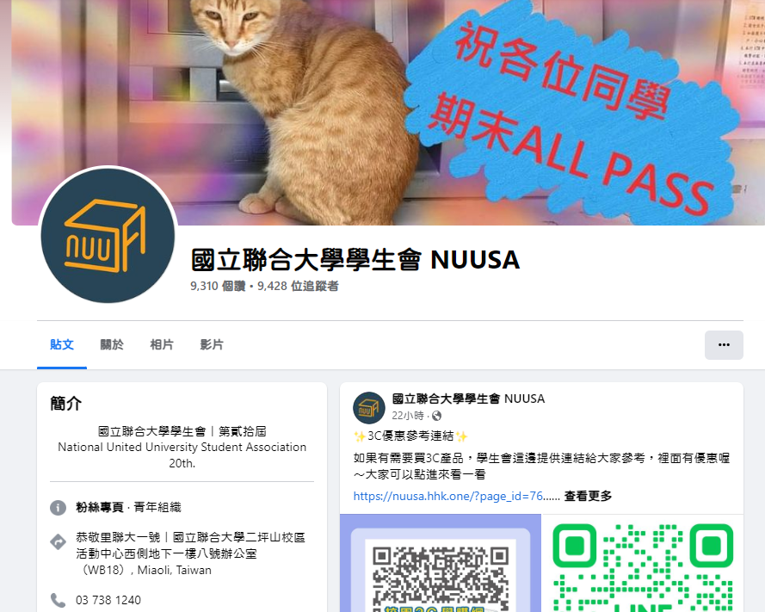

* + - 1. 聯合大學學生會IG

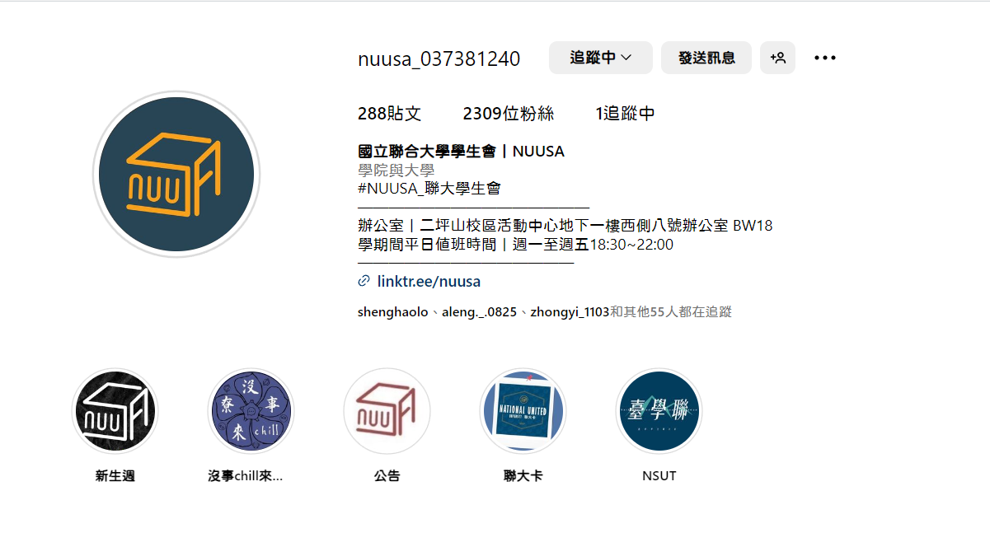

* + - 1. 聯合大學學生會官網

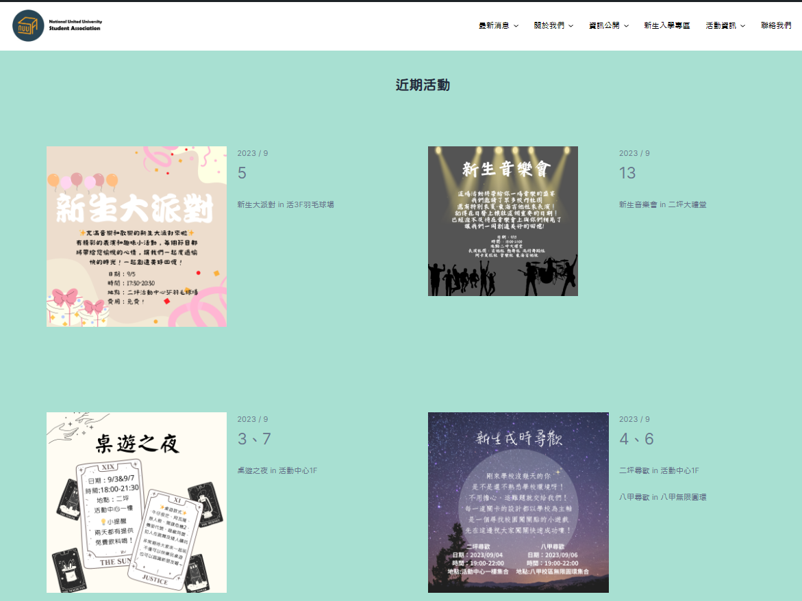

* + - 1. 學生會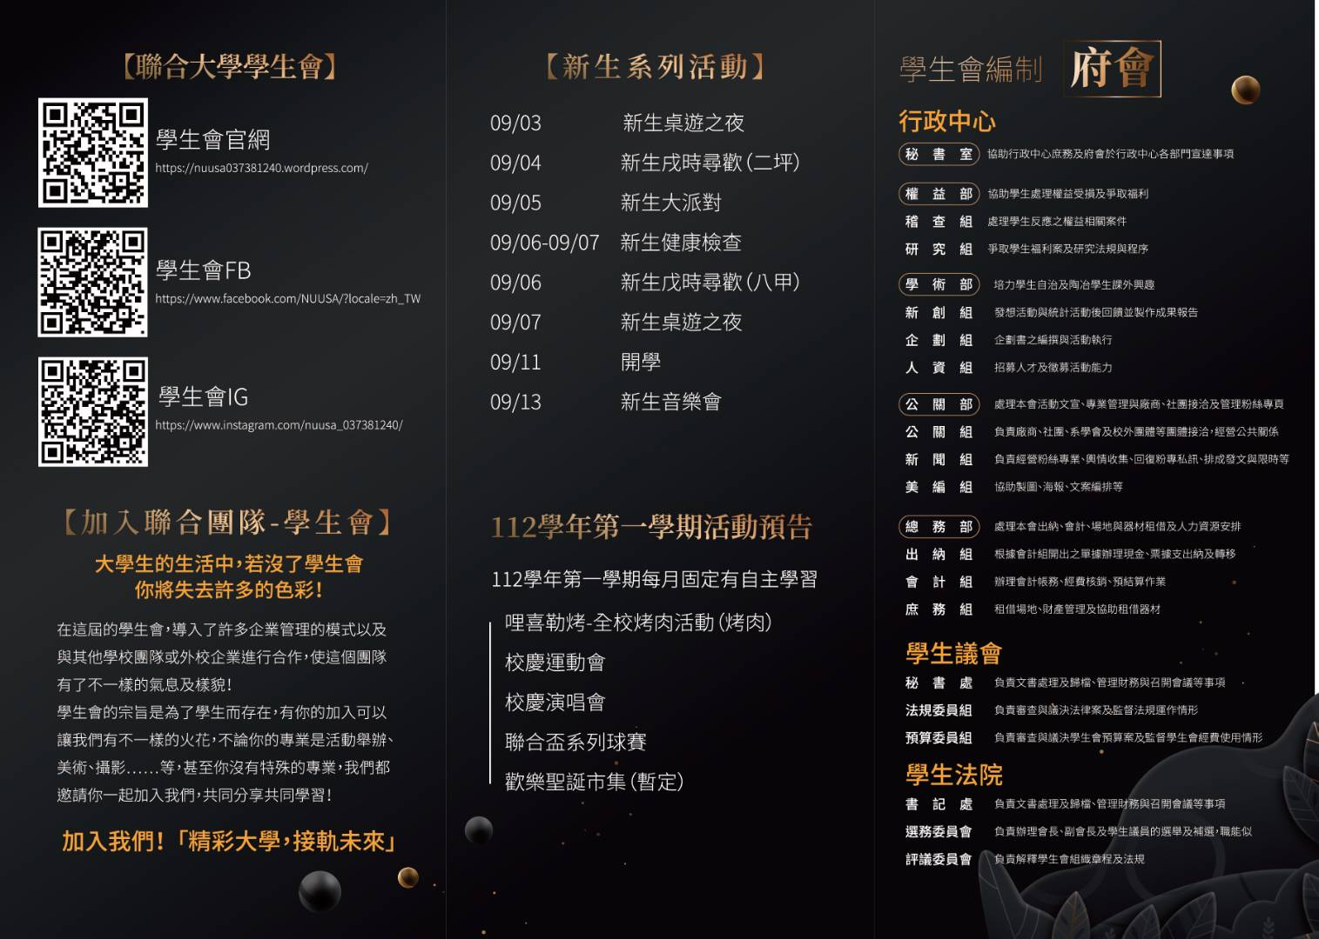新生包
      2. 語傳系系學會IG

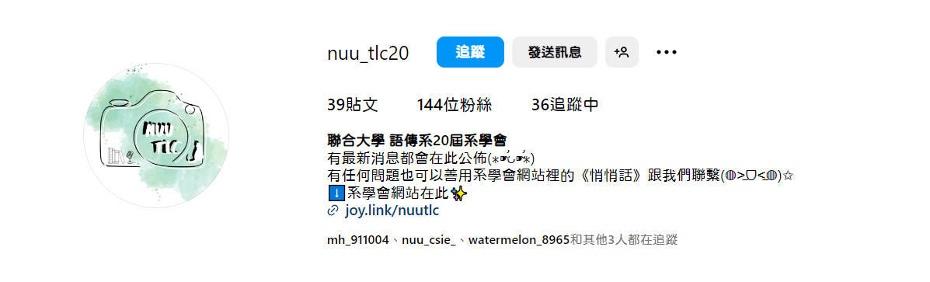

* + - 1. 資工系系學會

